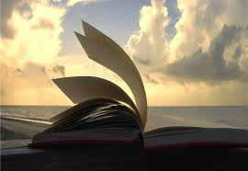
Trong đời sống tinh thần của mỗi chúng ta, sách đóng vai trò rất quan trọng. Sách là chiếc chìa khoá vạn năng mở cửa lâu đài trí tuệ và tâm hồn con người, là người thầy siêu việt thắp sáng trong ta nguồn tri thức vô tận, dạy chúng ta biết sống và biết hy sinh; Sách là kho tàng tri thức quan trọng đối với tất cả mọi người bởi sách ghi lại những kiến thức, những giá trị của cuộc sống mà người đi trước đã kiếm tìm, học tập, trải nghiệm và truyền lại cho thế hệ sau. Những cuốn sách có nội dung tốt sẽ đưa đến cho chúng ta không chỉ những hiểu biết mới mà còn cả những sự suy nghĩ tìm tòi và sự biến đổi về tâm hồn. Có thể nói sách chính là người bạn tâm giao chia sẻ mọi nỗi vui, buồn sâu kín của mỗi con người. Mọi thành công của con người đều nhờ sự kết hợp của kinh nghiệm bản thân với tri thức lĩnh hội được từ việc học trong cuộc sống và trong sách vở.
Tuy nhiên, đất nước ta đang trong thời kỳ hội nhập kinh tế quốc tế theo hướng toàn cầu hoá. Cùng với sự phát triển mạnh mẽ của ngành công nghệ thông tin, cuộc sống ngày càng được nâng cao với đầy đủ tiện nghi vật chất. Người ta cho rằng các phương tiện nghe nhìn có thể đáp ứng tối ưu mọi nhu cầu hưởng thụ nghệ thuật, bồi dưỡng tinh thần và tình cảm thẩm mỹ của con người, văn hoá đọc không còn giữ vị trí độc tôn như trước mà đã bị văn hoá nghe nhìn lấn át như Bill Gates – Chủ tịch tập đoàn Microsft cũng từng khẳng định sức mạnh của công nghệ thông tin: “Thế giới nằm trên mười ngón tay bạn”. Có thể nhận thấy rõ rằng sự phát triển của văn hóa đọc đang thật sự khó khăn. Nếu phân tích một cách kỹ lưỡng chúng ta sẽ thấy rằng, cho dù xã hội có văn minh đến đâu thì văn hoá đọc vẫn được duy trì và phát triển phù hợp theo sự phát triển của xã hội.
Cùng một thông tin tiếp nhận, nhưng mắt đọc và mắt nhìn thuộc hai loại đẳng cấp khác nhau. Bởi lẽ, mắt đọc buộc trí tưởng tượng và khả năng tập trung cao hơn, còn với mắt nhìn thì chỉ lướt qua nên những ấn tượng được lưu lại không nhiều. Văn hoá đọc đòi hỏi tính tự giác rất cao. Khác với việc đọc sách, việc tiếp thu thông tin từ các phương tiện thông tin hiện đại thì người nhận thông tin thường ở thế bị động và lệ thuộc nhiều vào các trang thiết bị, việc đọc sách tự do hơn nhiều. Khi nghe một bản nhạc hoặc xem một bộ phim hay chúng ta cũng bị lôi cuốn nội tâm vào đó, cũng vui, buồn, ghét, giận. Nhưng đọc sách là một sự liên hệ qua lại giữa người đọc và tác giả, người ta thường nói: “Đọc những cuốn sách hay khác nào đàm đạo với những bậc hiền nhân quân tử”, giúp chúng ta suy ngẫm những ý tưởng cao siêu, những chân lý vĩ đại. Suy ngẫm trong quá trình đọc sách sẽ bồi dưỡng trí nhớ và tư duy, mở mang kiến thức và hình thành thế giới quan cho người đọc.
Sách là nguồn tri thức, là kết tinh tất cả những học thuyết có giá trị nhất, sách ghi lại toàn bộ lịch sử loài người. Sách là người thầy, là di huấn của người đời trước để lại cho người đời sau. Sách không chỉ ghi lại quá khứ, phản ánh hiện tại mà còn là cương lĩnh của tương lai. Nhờ có sách mà con người đã tiếp thu được tất cả tri thức của nhân loại được tích luỹ trong suốt quá trình lịch sử lâu dài.
Ngày nay, trong xã hội hiện đại, sự sinh tồn không chỉ là cải thiện đời sống, ứng phó với hoàn cảnh, giải quyết khó khăn, mà còn làm cho đời sống phong phú, mỹ mãn và luôn hướng đến chân thiện mỹ. Muốn có đời sống đạt đến trình độ như thế cần phải dựa vào sách, dựa vào triết học nhân sinh tổng hợp có ở trong sách, những tri thức khoa học ở trong sách, đem ứng dụng vào cuộc sống để sáng tạo ra những cái mới tốt đẹp hơn, hoàn mỹ hơn.
Mặt khác, trong bối cảnh cạnh tranh của nền kinh tế thị trường hiện nay, con người đôi lúc cũng trở nên mệt mỏi và cần có những giây phút thư giãn. Đọc một cuốn sách hay trong một không gian yên tĩnh làm cho người đọc sách như thoát ra khỏi cuộc sống hiện thực, quên hết mọi chuyện phiền não, khó khăn, tâm hồn như được gạn đục khơi trong
Cho nên trong xu thế hiện nay, vai trò của thư viện rất quan trọng trong việc giữ gìn vị trí độc tôn của văn hoá đọc. Văn hoá nghe nhìn ngày càng chiếm ưu thế là một thách thức mới đối với những người làm công tác thông tin - thư viện.
Nhằm mục đích tiếp tục nâng cao nhận thức của cán bộ, giảng viên và sinh viên về vai trò, ý nghĩa, tầm quan trọng của việc đọc sách đối với việc nâng cao kiến thức, kĩ năng, phát triển tư duy và rèn luyện nhân cách con người; khuyến khích việc đọc sách thường xuyên, liên tục và suốt đời nhằm xây dựng, phát triển văn hóa đọc trong nhà trường, hòa chung với những hoạt động sôi nổi của cả nước cũng như tỉnh nhà nhân ngày Sách Việt Nam (21/4) và ngày sách thế giới (23/4). Xuất phát từ nhận thức đúng đắn về mục đích, ý nghĩa và vai trò to lớn của việc đọc sách, từ thực trạng của việc đọc sách hiện nay, với thông điệp “Đọc sách trong kỷ nguyên thông tin” Thư viện trường Cao Đẳng Sư phạm Gia Lai đã có nhiều hoạt động thiết thực, phong phú như: Xây dựng một Thư viện thân thiện, sáng tạo góc đọc hợp lý; Tổ chức sắp xếp sách khoa học nhất là với kho Đọc (kho sách tự chọn, điểm tin chào mừng ngày sách đồng thời tuyên truyền, giới thiệu sách báo nhân dịp kỷ niệm các ngày lễ lớn (30/4 và 01/5)…thu hút được nhiều bạn đọc tận dụng mọi thời gian trống trong ngày để đến với sách. Và hơn thế là tìm lại hứng thú với văn hóa đọc đang dần mai một trong giới trẻ.
Chính vì vậy, thông qua ngày hội đọc sách lần này, Thư viện trường Cao Đẳng Sư phạm Gia Lai muốn gửi tới tất cả các cán bộ, giảng viên, sinh viên… thông điệp về tầm quan trọng của việc đọc sách, để khuyến khích tất cả mọi người, đặc biệt là các bạn sinh viên hãy quan tâm, tạo điều kiện tốt nhất trong việc đọc sách, rèn luyện được kỹ năng, thói quen và phương pháp đọc sách phù hợp, có hiệu quả. Từ đó giúp nguời đọc không ngừng mở rộng, nâng cao kiến thức, tiếp cận được sự phát triển của khoa học, bồi dưỡng nâng cao năng lực tư duy lôgic, phương pháp làm việc có hiệu quả, có thái độ đúng đắn đối với thế giới xung quanh cũng như đối với bản thân mình, nhất là bồi dưỡng sự hứng thú, năng lực và thói quen tự học suốt đời. Hy vọng sự lĩnh hội tri thức của các bạn trẻ sẽ là cánh buồm no gió đưa con thuyền tri thức cập bến hoa đăng.
Chúng tôi hy vọng và tin tưởng rằng tinh thần của “Ngày Sách Việt Nam” với chủ đề “Sách và sự phát triển tri thức trong cộng đồng” sẽ không chỉ thấm sâu trong tiềm thức mỗi cán bộ giáo viên, nhân viên và các sinh viên toàn trường mà còn lan toả sâu rộng tới đông đảo các bạn trẻ, những người làm chủ tri thức tiềm năng.

 Vào lúc 15h ngày 17 tháng 4 năm 2017 tại Thư viện trường Cao đẳng Sư phạm Gia Lai sẽ tổ chức triển lãm, trưng bày sách và phát động phong trào đọc sách trong thư viện chào mừng “Ngày Sách Việt Nam”.
 Vào 18h ngày 17 tháng 4 năm 2017 tại đường Anh Hùng Núp - TP. Pleiku – Tỉnh Gia Lai, Hội sách cấp tỉnh năm 2017 sẽ khai mạc. Hội sách được tổ chức trong 5 ngày từ 18/4/2017 đến 22/4/2017.
 Thư viện trường Cao đẳng Sư phạm Gia Lai trân trọng giới thiệu đến bạn đọc những đầu sách hay có trong thư viện cũng như đang phát hành trên thị trường.

DANH MỤC SÁCH MỚI ĐANG PHÁT HÀNH
Giới thiệu cùng bạn đọc.

Mình sinh ra đâu phải để buồn | Iris cao - HamLet Trương | Văn Học
Cốt cách phụ nữ | Huyền Trang Bất Hối | Hà Nội
Phụ nữ vạn người mê | Huyền Trang Bất Hối | Hà Nội
Hôm nay tôi thất tình | Hạ Vũ | Hà Nội
Đừng lãng phí những ngày đẹp trời | Jinie Lynk | Văn Học
Tuổi trẻ đáng giá bao nhiêu | Rosie Nguyễn | NXB Hội Nhà Văn
Sẽ có cách đừng lo | Tuệ Nghi | Văn Học
An Nhiên mà sống | Lê Đỗ Quỳnh Hương | NXB Trẻ
Harry Potter và đứa trẻ bị nguyền rủa T8 | JK Rowling | NXB Trẻ
Hợp Điểm | Phan Hồn Nhiên | Đặc san Hoa Học trò
Bơ đi mà sống | Mèo Xù | Văn Học
Em là để yêu | Phan Ý Yên | Văn Học
Ai rồi cũng chỉ còn lại một mình | Phương Nguyễn | Văn hóa văn Nghệ
Tuổi 20 tôi đã sống như một bông hoa dại | Trang XTD | NXB Trẻ
Vì sao con tôi không thích đến trường | Richard David Precht | NXB tri Trức

Thư viện trường Cao đẳng Sư phạm Gia Lai đồng hành cùng bạn đọc!

1.Nhà Giả Kim (Sách có tại Thư viện)
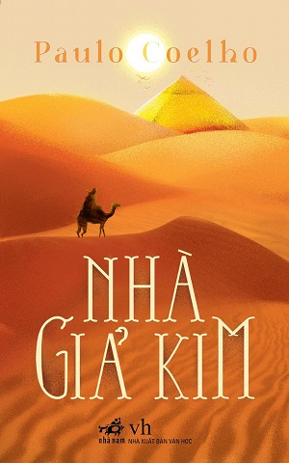
Tất cả những trải nghiệm trong chuyến phiêu du theo đuổi vận mệnh của mình đã giúp Santiago thấu hiểu được ý nghĩa sâu xa nhất của hạnh phúc, hòa hợp với vũ trụ và con người.
Tiểu thuyết Nhà giả kim của Paulo Coelho như một câu chuyện cổ tích giản dị, nhân ái, giàu chất thơ, thấm đẫm những minh triết huyền bí của phương Đông. Trong lần xuất bản đầu tiên tại Brazil vào năm 1988, sách chỉ bán được 900 bản. Nhưng, với số phận đặc biệt của cuốn sách dành cho toàn nhân loại, vượt ra ngoài biên giới quốc gia, Nhà giả kim đã làm rung động hàng triệu tâm hồn, trở thành một trong những cuốn sách bán chạy nhất mọi thời đại, và có thể làm thay đổi cuộc đời người đọc.
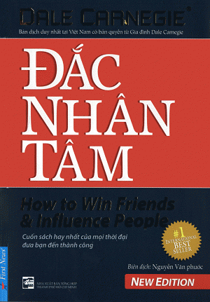
2.Đắc Nhân Tâm (Sách có tại Thư viện)
Đắc Nhân Tâm - Được lòng người, là cuốn sách đưa ra các lời khuyên về cách thức cư xử, ứng xử và giao tiếp với mọi người để đạt được thành công trong cuộc sống. Gần 80 năm kể từ khi ra đời, Đắc Nhân Tâm là cuốn sách gối đầu giường của nhiều thế hệ luôn muốn hoàn thiện chính mình để vươn tới một cuộc sống tốt đẹp và thành công.

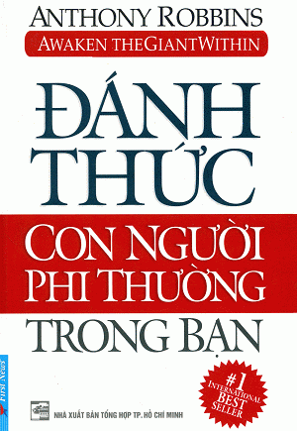
3. Đánh Thức Con Người Phi Thường Trong Bạn
Đọc “Đánh thức con người phi thường trong bạn”, độc giả sẽ phát hiện ra những lý do xui khiến bạn tiếp tục hành động theo thói cũ, và tác nhân gây ra những cảm xúc mà bạn thường gặp nhất. Tiếp theo, bạn sẽ được hướng dẫn từng bước để xác định những cảm xúc nào củng cố thêm sức mạnh, cảm xúc nào triệt tiêu động lực tinh thần, và cách tận dụng cả hai loại theo hướng có lợi nhất để xúc cảm không còn là chướng ngại, mà thay vào đó sẽ trở thành một công cụ đắc lực hỗ trợ bạn phát huy tối đa tiềm năng của mình và "người khổng lồ" trong bạn nhất định sẽ được đánh thức.
4.Bí Quyết Học Nhanh Nhớ Lâu
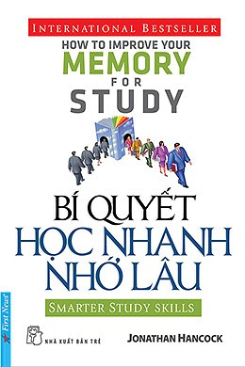
“Quyển sách này sẽ thay đổi cuộc đời bạn. Nó sẽ giúp bạn học hành tấn tới, học đâu nhớ đó hay xuất sắc vượt qua các kỳ thi, nhưng lợi ích thật sự từ quyển sách vượt xa hơn thế nhiều - một khi vận dụng tốt các phương pháp trong sách này, bạn sẽ khai thác triệt để tiềm năng của bộ não mình.Rèn luyện trí nhớ đồng nghĩa với việc tổ chức lại cách thức tư duy, phát triển sự sáng tạo, mài dũa các kỹ năng học tập - đồng thời nâng cao dần những chuẩn mực cuộc sống và những đỉnh cao bạn có thể chinh phục. Bởi thế, luyện trí não không chỉ đơn thuần là cách để học tốt hơn mà còn là bước khởi đầu cho một cuộc đời mới.
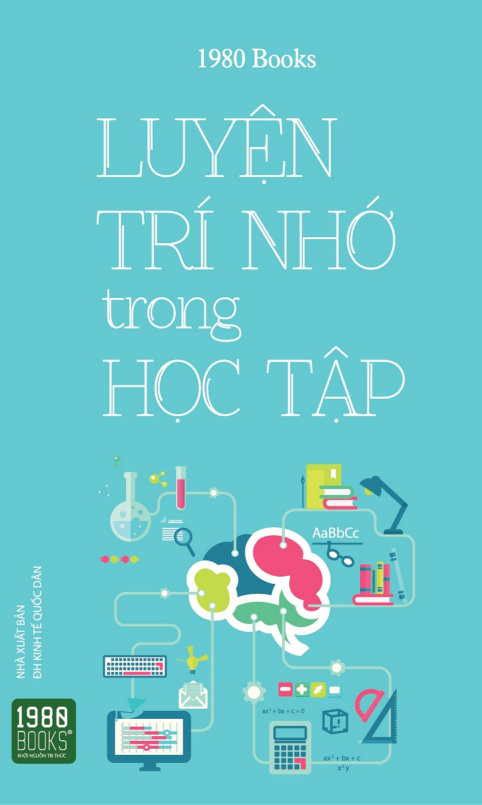
5. Luyện Trí Nhớ Trong Học Tập
Thông qua việc tìm hiểu cấu trúc của não bộ và phương thức hình thành trí nhớ của nó, cuốn sách cung cấp các kỹ năng cần thiết để rèn luyện trí nhớ, giúp nâng cao hiệu quả trong công việc và học tập.

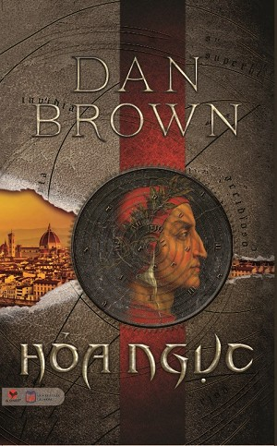
6. Hỏa Ngục (Sách có tại Thư viện)
Là cuốn sách bán chạy nhất thế giới năm 2013. Năm 2014, “Inferno” đến Việt Nam và tạo ra một cơn sốt mang tên “Hỏa ngục”.
Là đầu sách bán chạy thứ hai tại Hội sách TP HCM quý 1/2014, tiêu thụ gần 30.000 bản chỉ trong vòng hai tháng rưỡi, luôn có tên trong các bảng xếp hạng sách bán chạy trong năm, Hỏa ngục thực sự xứng danh là "Siêu phẩm được đặt cược nhiều" nhất từ trước đến nay của Dan Brown.

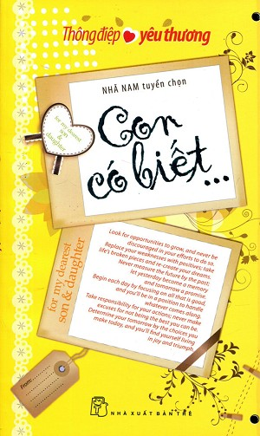
7.Thông Điệp Yêu Thương - Con Có Biết
- Hãy tìm kiếm những cơ hội để làm cuộc sống đẹp hơn, đừng bao giờ mất lòng tin vào khả năng của mình.
- Hãy thay thế nhược điểm của con bằng niềm lạc quan; hãy nhặt lên những mảnh vỡ của cuộc sống và tái tạo ước mơ của mình.
- Đừng bao giờ phán đoán tương lai bằng quá khứ; hãy để ngày hôm qua thành kỷ niệm và ngày mai đầy hứa hẹn.
8. Thế giới kì diệu của các con số (Sách có tại Thư viện)
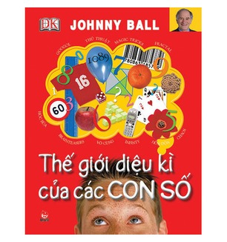
Khi nói đến toán học chúng ta thường nghĩ ngay về các con số. Nhưng đã bao giờ bạn nghĩ về quê hương của các con số và những điều thú vị bất ngờ ẩn sau những con số đó chưa? Cách viết các số đã bắt đầu như thế nào? Các số Maya, các số Ấn Độ, số Hinđu, số La Mã, số Ả-rập… sẽ nói cho chúng ta biết được gì? Nếu không có các con số, các phép tính thì các kim tự tháp Ai Cập sẽ không bao giờ có thể xây dựng được. Nếu không có số pi (π), con người sẽ không thể chế tạo ra ô tô hay thấu hiểu cách thức các hành tinh chuyển động. Thế giới diệu kì của các con số sẽ mở ra cho chúng ta những chuyến phiêu lưu bắt đầu từ các con số. Sách do Công ty Cổ phần Văn hóa Giáo dục Long Minh phối hợp với NXB Kim Đồng mua bản quyền và phát hành.
9. Cuộc đời của Pi
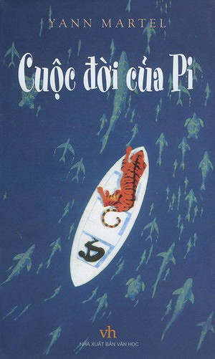
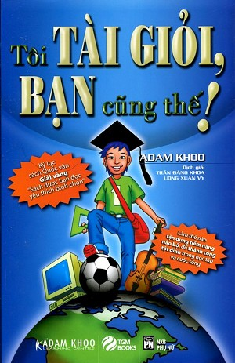
Sau vụ đắm tàu bi thảm, Pi, cậu bé 16 tuổi con một giám đốc sở thú cùng gia đình đi Canada, thấy mình là kẻ sống sót duy nhất trên một chiếc xuồng cứu nạn nhỏ bé dập dềnh giữa Thái Bình Dương. Cùng với một con ngựa vằn đau khổ (gẫy một chân), một con linh cẩu lông đốm độc ác liên tục kêu yip yip, một con đười ươi cái nôn ọe vì say sóng và đặc biệt một con hổ Bengal nặng 450 pound, Pi đã lang thang trên đại dương suốt 227 ngày, hy vọng rồi tuyệt vọng, trải qua những điều hài hước nhất, kinh khủng nhất, hoang tưởng nhất, đáng sợ nhất...mà một con người có thể gặp trong đời. Trí tưởng tượng không giới hạn, vốn hiểu biết dày dặn, sự trải nghiệm sâu rộng, nghệ thuật kể chuyện bậc thầy, đó là những yếu tố đã giúp Yann Martel viết nên một trong những cuốn sách đáng đọc nhất của văn học thế giới đương đại.
10. Tôi tài giỏi, bạn cũng thế! (Sách có tại Thư viện)
Tổng hợp những kỹ năng và phương pháp đã mang tới thành công vượt bậc cho cậu bé Adam kém cõi và dĩ nhiên bạn cũng có thể thành công như vậy! Quyển sách này dành cho các học sinh, sinh viên, các bậc phụ huynh, các nhà giáo và bất kỳ ai luôn mong muốn tăng cường khả năng tận dụng não bộ hoặc phát huy tối đa tiềm năng của mình.
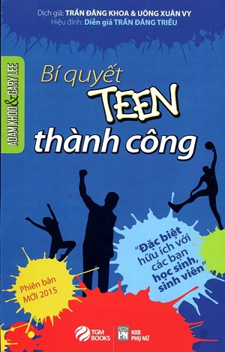
11. Tôi Tài Giỏi Bạn Cũng Thế 2 - Bí Quyết Thành Công Dành Cho Tuổi Teen (Sách có tại Thư viện)
Nếu bạn đang trong độ tuổi ô mai, hoặc từng trải qua lứa tuổi này, chắc hẳn bạn sẽ đồng ý rằng đây là giai đoạn chúng ta gặp khá nhiều vấn đề về gia đình, trường học và cuộc sống: nào là các vấn đề với bạn bè, hoạt động ngoại khóa chiếm quá nhiều thời gian, bài tập về nhà chất đống, học thêm như chạy “sô”, lại còn rắc rối với anh chị em trong nhà, bất đồng ý kiến với cha mẹ...

12. 7 Thói quen của bạn trẻ thành đạt
Quyển sách như một kim chỉ nam không những giúp các bạn trẻ, mà tất cả mọi người tìm thấy được câu trả lời cho câu hỏi “Tôi có thể làm gì để có được cuộc sống thành công và hạnh phúc hơn?”
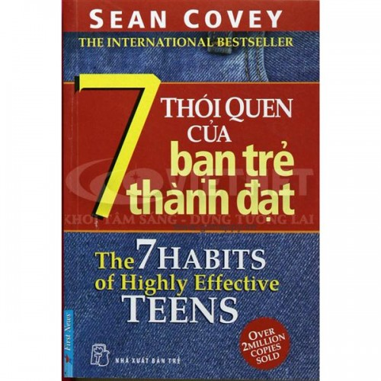
“7 thói quen của bạn trẻ thành đạt” là chuỗi những bài học bổ ích về cách suy nghĩ, tầm nhìn và những thói quen cần thiết cho sự phát triển và thành công cho giới trẻ trong sự toàn cầu hóa, một thế giới phẳng như hiện nay.Đọc quyển sách, bạn trẻ sẽ khám phá ra những nguyên tắc giúp vượt qua những thử thách từ chính bản thân mình tạo ra đến sự tác động của thế giới căng thẳng và khốc liệt bên ngoài để có được một cuộc sống cân bằng cả hạnh phúc và thành công.

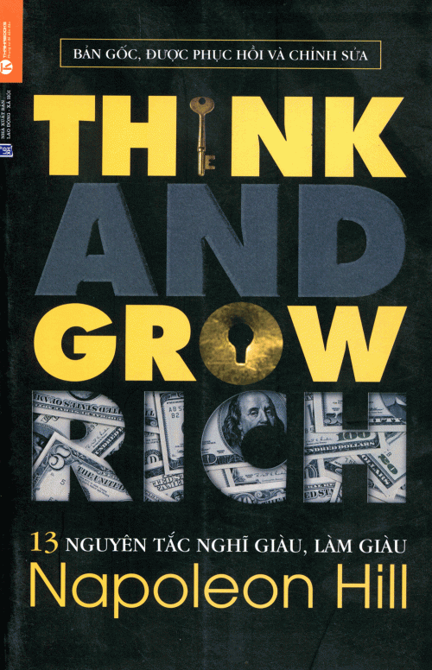
13. Think and Grow Rich
Bạn trẻ, đây thật sự là một quyển sách hay và bổ ích.
Mười ba chương của quyển sách là cả một kho tàng những kiến thức, chia sẻ và lời khuyên dành cho những ai đang mang trong mình khao khát được làm giàu từ chính trí tuệ, năng lực và nổ lực của bản thân.
Quyển sách giúp bạn nhận ra rằng những phương thức để nghĩ giàu và làm giàu luôn sẳn có, việc còn lại phụ thuộc vào chính sự quyết tâm và kiên trì của bản thân bạn.
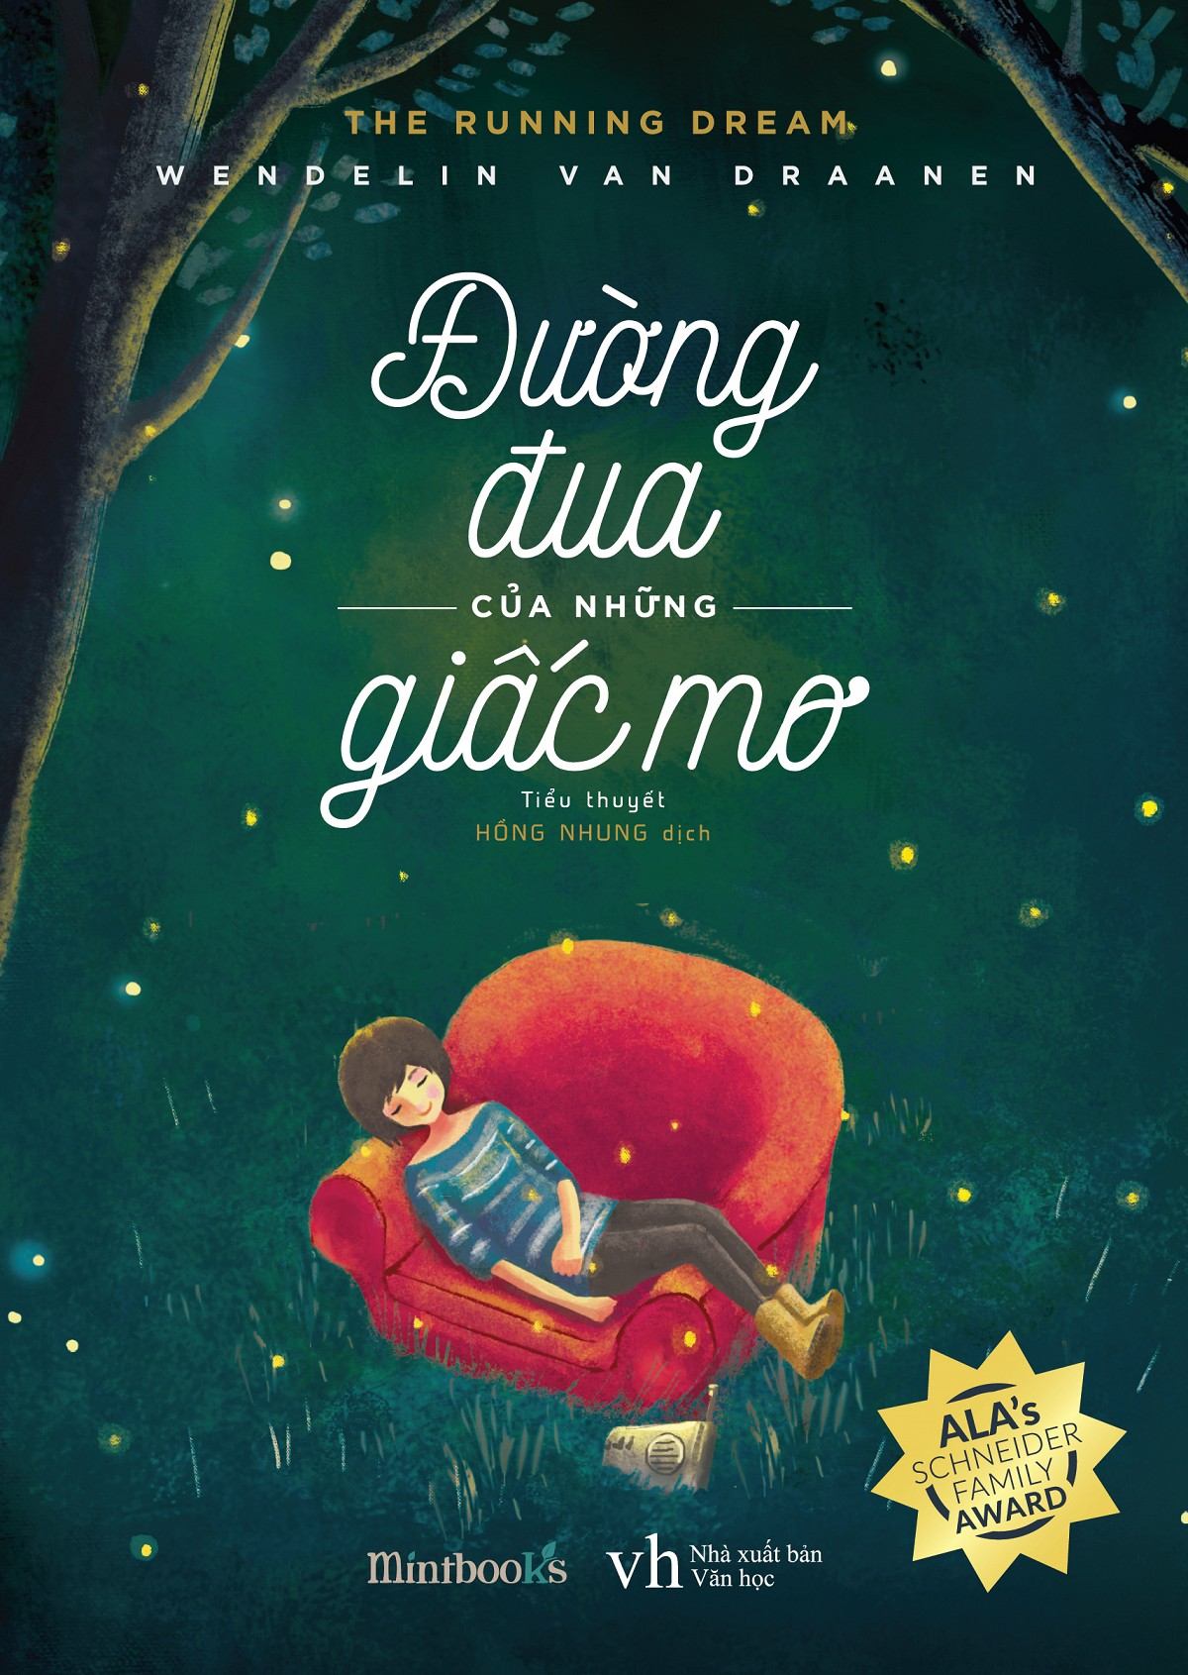
14. Đường đua của những giấc mơ
“Đường đua của những giấc mơ”, đúng như tên gọi đầy cảm hứng, đã đưa người đọc đi qua hành trình cảm xúc từ tuyệt vọng cho đến hi vọng, sau cùng là khát vọng vươn tới những giấc mơ rực rỡ nhất, hoài bão cháy bỏng nhất. Cuốn sách tựa như chòm sao Bắc Đẩu soi sáng cho những tâm hồn lạc lối trên hành trình theo đuổi giấc mơ của mình, khiến người đọc một lần nữa tin tưởng rằng: Khi bạn tưởng đó là vạch kết thúc thì đó chính là vạch khởi đầu của một hành trình khác tuyệt vời hơn nhiều.

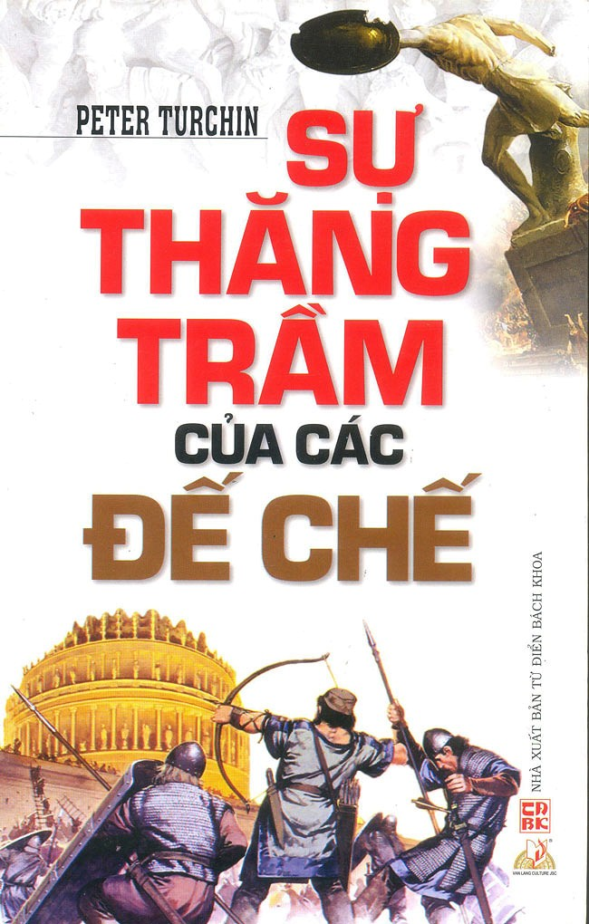
15. Sự Thăng Trầm Của Các Đế Chế (Sách có tại Thư viện)
Lịch sử đã chứng kiến biết bao thăng trầm và đổi thay. Điều đáng nói là, tại sao một vài quốc gia - với sự khởi đầu khiêm tốn - lại trở thành những đế quốc hùng mạnh, trong khi những nước khác lại không thể làm như vậy? Và tại sao những người xây dựng đế quốc thành công lại đánh mất nó trong một sớm một chiều?
Sự Thăng Trầm Của Các Đế Chế tập hợp những câu chuyện sống động và những kiến thức lịch sử vô cùng quý giá, sẽ cung cấp cho bạn một cái nhìn toàn cảnh và sâu xa về quá trình phát triển lịch sử của nhân loại.
Top of Form
16. Kho Tàng Truyện Cổ Tích Việt Nam (Quyển 1) (Sách có tại Thư viện)
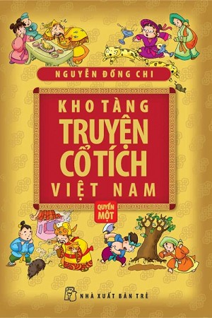
Tác phẩm gồm ba phần, phần 1 tìm hiểu về bản chất, lai lịch và lịch sử của truyện cổ nói chung và truyện cổ tích nói riêng. Phần hai gồm những truyện cổ tích Việt Nam đã chọn lọc và sắp đặt theo hệ thống riêng, phần 3 đánh giá tổng quát truyện cổ tích Việt Nam.
Sách tổng hợp các truyện cổ tích của 5 quyển nhỏ KHO TÀNG TRUYỆN CỔ TÍCH VIỆT NAM, thêm phần khảo cứu về truyện cổ tích, về thân thế và quá trình nghiên cứu của tác giả, cung cấp cho người đọc những kiến thức mới mẻ và thú vị về truyện cổ tích nói chung và cổ tích Việt Nam nói riêng.
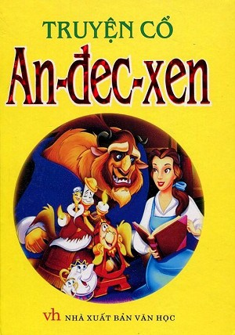
17. Truyện Cổ An-đec-xen (Sách có tại Thư viện)
Hans Christian Andersen (1805-1875) là một nhà văn người Đan Mạch, ông cũng là một người có tài kể chuyện cổ tích hay nhất thế giới. Khi lớn lên, Andersen bắt đầu chuyến chu du khắp châu Âu của mình. Ông đã đưa những điều mắt thấy tai nghe trong chuyến đi vào các câu chuyện nhỏ đầy thú vị và bắt đầu sự nghiệp viết truyện cổ tích. Truyện cổ Andersen ra đời từ đó. Các câu chuyện của ông đã được đông đảo các em thiếu nhi yêu thích.

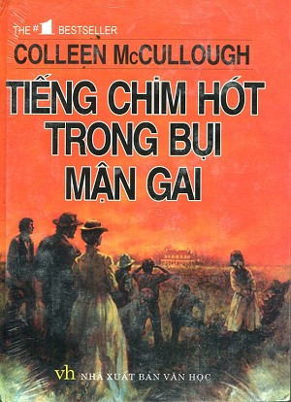
18. Tiếng Chim Hót Trong Bụi Mận Gai (Sách có tại Thư viện)
Tiểu thuyết Tiếng chim hót trong bụi mận gai xuất bản vào mùa xuân 1977 cùng một lúc ở New York, San Francisco, London, Sydney - Ít lâu sau đã được dịch ra bảy thứ tiếng, được bạn đọc nhiệt liệt hoan nghênh và giới phê bình đánh giá cao. Suốt mấy năm là tác phẩm ăn khách nhất ở phương Tây. Đây là tác phẩm đặc sắc, có giá trị trong văn học thế giới hiện đại.

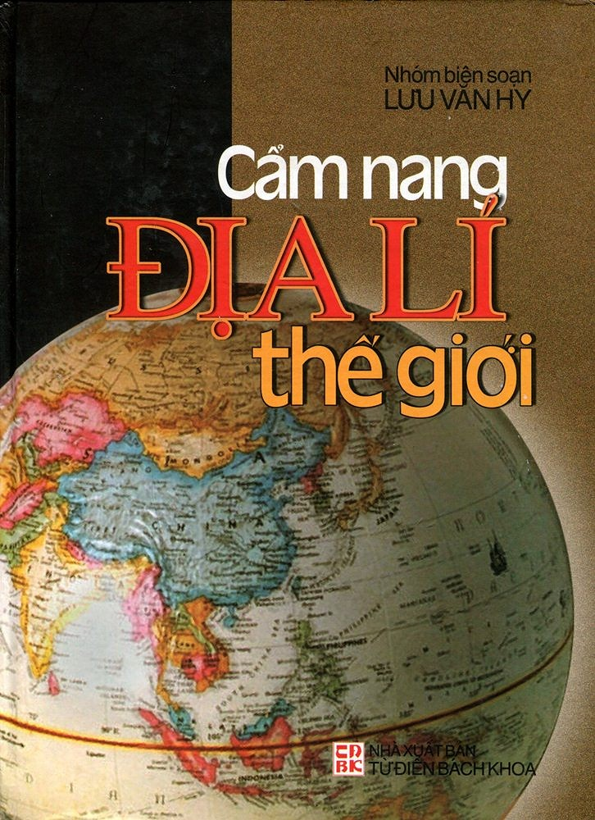
19. Cẩm Nang Địa Lí Thế Giới (Sách có tại Thư viện)
CẨM NANG ĐỊA LÍ THẾ GIỚI được biên soạn nhằm cung cấp thông tin ngắn gọn và cơ bản nhất, một cái nhìn tổng quan về Trái đất, các lục địa và các quốc gia trên thế giới, với những số liệu cập nhật của năm 2000, những tư liệu khoa học về sự hình thành Trái đất. Với một tập hợp kiến thức và thông tin những nét chính về địa lí thế giới, sách sẽ góp phần đáp ứng nhu cầu của độc giả là các bạn học sinh, sinh viên, giáo viên... cùng nhiều đôí tượng độc giả trong lĩnh vực hoạt.

20. Hồi Ký Hillary Clinton Và Chính Trường Nước Mỹ
(Sách có tại Thư viện)
Đây là cuốn hồi ký của một phụ nữ đặc biệt có tầm ảnh hưởng rất lớn trên chính trường nước Mỹ. Hơn một triệu ấn bản đã được bán hết ngay trong hai tháng đầu tiên. Nhà xuất bản danh tiếng Simon & Schuster đã ứng trước cho Hillary cho tập hồi ký Living History sự nổi tiếng đạt tầm kỷ lục thế giới.

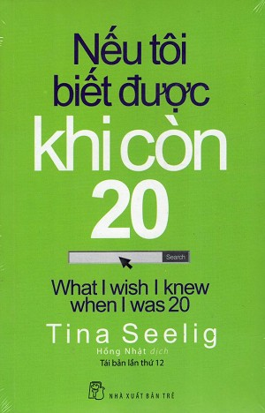
21. Nếu Tôi Biết Được Khi Còn 20
Những bước ngoặt lớn của cuộc đời như rời xa giảng đường êm ả hoặc khởi đầu một sự nghiệp mới thường khiến ta nhụt chí. Phải đối mặt với một rừng những lựa chọn trong khi hiểu rằng sẽ chẳng có ai cho ta biết mình đang lựa chọn đúng hay sai thật đáng sợ. Chẳng có con đường vẽ sẵn hay công thức viết sẵn nào cho thành công, thậm chí việc quyết định mình nên bắt đầu thế nào và ở đâu cũng đã rất khó khăn rồi.
Thông điệp cốt lõi của quyển sách có thể tóm gọn như sau: “Hãy cho phép mình táo bạo và xuất sắc!”
22. Đời Ngắn Đừng Ngủ Dài
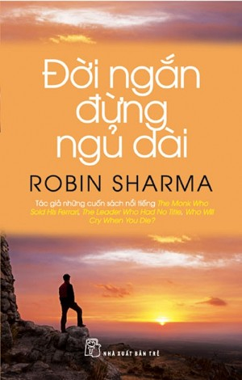
“Mọi lựa chọn đều giá trị. Mọi bước đi đều quan trọng. Cuộc sống vẫn diễn ra theo cách của nó, không phải theo cách của ta. Hãy kiên nhẫn. Tin tưởng. Hãy giống như người thợ cắt đá, đều đặn từng nhịp, ngày qua ngày. Cuối cùng, một nhát cắt duy nhất sẽ phá vỡ tảng đá và lộ ra viên kim cương. Người tràn đầy nhiệt huyết và tận tâm với việc mình làm không bao giờ bị chối bỏ. Sự thật là thế.”
Bằng những lời chia sẻ thật ngắn gọn, dễ hiểu về những trải nghiệm và suy ngẫm trong đời, Robin Sharma tiếp tục phong cách viết của ông từ cuốn sách Điều vĩ đại đời thường để mang đến cho độc giả những bài viết như lời tâm sự, vừa chân thành vừa sâu sắc.
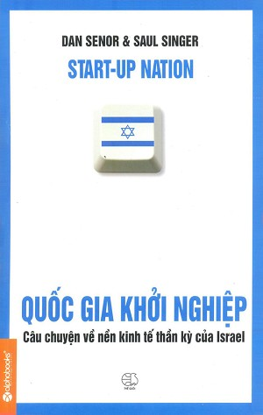
23.Quốc Gia Khởi Nghiệp
Câu chuyện về nền kinh tế thần kỳ của Israel
“Quốc gia khởi nghiệp” là câu chuyện viết về sự phát triển thần kỳ của nền kinh tế Israel từ lúc lập quốc cho đến khi trở thành quốc gia có nền công nghệ hàng đầu thế giới. Quyển sách này có thể trả lời cho những thắc mắc làm thế nào một đất nước nhỏ bé lại có thể tồn tại giữa sự thù địch của các quốc gia lân cận, đối phó với những cuộc chiến giữ vững bờ cõi mà vẫn tạo ra sự sáng tạo vượt bậc trong các lĩnh vực công nghệ, quân sự và dân sự.
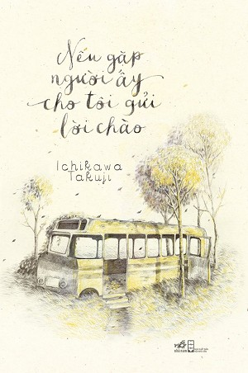
Đây sẽ là 1 cuốn sách kinh doanh viết về đề tài khởi nghiệp mà bạn không thể thiếu.
24. Nếu Gặp Người Ấy Cho Tôi Gửi Lời Chào
Takuji Ichikawa sinh ngày mùng 7 tháng Mười năm 1962 tại Tokyo. Ông tốt nghiệp trường đại học Dokkyo. Cuốn tiểu thuyết đầu tay của ông, Separation, xuất bản năm 2002.
Cuốn Em sẽ đến cùng cơn mưa (xuất bản tại Nhật với tên Ima Ainiyukimasu) in lần đầu năm 2003, là một trong những tiểu thuyết thành công nhất Nhật Bản, được chuyển thể thành truyện tranh, kịch, phim truyền hình ở Nhật và điện ảnh tại Mỹ
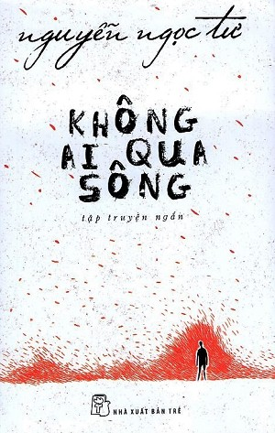
25. Không Ai Qua Sông
Không ai qua sông - Tập truyện ngắn mới nhất của Nguyễn Ngọc Tư gợi bạn đọc nhớ đến đến truyện dài Cánh đồng bất tận đã từng gây xôn xao trên văn đàn một thời gian dài. Cũng lấy cảm hứng từ cuộc sống của người dân nông thôn miền Tây, nhưng giờ đây nhân vật của NNT có cái trăn trở của một vùng đất đã dần bị đô thị hóa, con người phải thích ứng với những thứ nhân danh cuộc sống hiện đại nhưng có thể phá nát những rường mối gia đình.
Đặc biệt, truyện vừa Đất dữ dội và khốc liệt, ngồn ngộn hiện thực cuộc sống, có mất mát, có phản bội, có đắng cay…
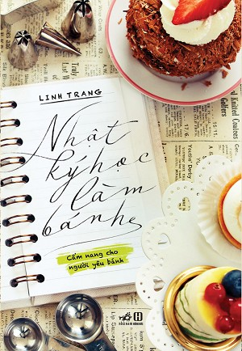
26. Nhật Ký Học Làm Bánh (Tập 1)
Nhật kí học làm bánh không chỉ đơn thuần là một tập hợp các công thức bánh trái. Nó trước hết là một quyển nhật kí về chặng đường tự vật lộn với bột, bơ, đường, trứng, sữa của một cô nàng không có nhiều kinh nghiệm bếp núc và hoàn toàn chẳng có hoa tay nào cả.

